«به نام خدا»

تکلیف 3: BPMN را مطالعه کنید و یک نمونه فرآیند از اینترنت پیدا کنید و با تحلیل ارسال نمایید.

مدیریت فرآیند های کسب و کار رویکردی برای بهبود و افزایش اثربخشی جریان های کاری (روش های اجرایی)سازمان و پاسخ به تغییرات (داخلی-خارجی) کسب و کار در راستای تحقق اهداف کسب و کار می باشد.

در زیر به تحلیل و بررسی یک نمونه BPMN که از اینترنت دانلود شده می پردازیم:

فرآیند استعلام اشتراک آب و فاضلاب

طرح فرآیند: <http://abfakhoy.blogfa.com/post/8>

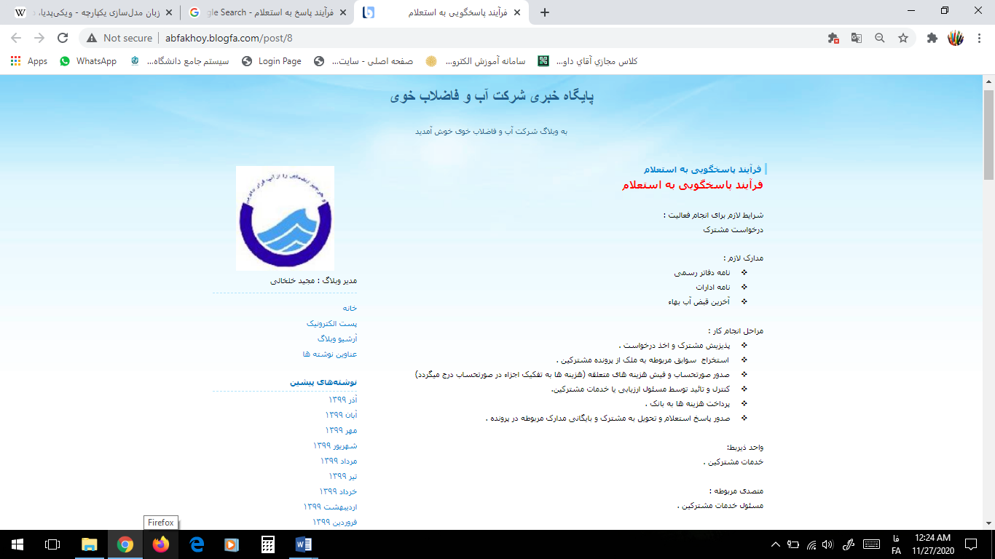

BPMN فرآیند:

صدور پاسخ استعلام و تحویل به مشترک و بایگانی مدارک مربوطه در پرونده

مشترک آب

رد درخواست مشترک

درخواشت اشتراک آب

مدارک ندارد

خدمات مشترکین

اداره آب و فاضلاب

پرداخت هزینه ها به بانک

مدارک دارد

عدم تایید صورتحساب

تایید صورتحساب

صدور صورتحساب و فیش هزینه های متعلقه

استخراج سوابق مربوطه به ملک از پرونده مشترکین

پذیرش درخواست

نامه دفاتر رسمی

نامه ادارات

آخرین قبض آب بهاء